**Vratné skleněné litrovky Mattoni lidé chtějí,   
nabíhá jejich plošná distribuce**

25. dubna 2022

**Vratné skleněné lahve minerální vody Mattoni o objemu 1 litr, které značka představila v srpnu 2021, se v pilotním projektu osvědčily. Značná část spotřebitelů má o nákup minerální vody ve vratném skle zájem. Proto se nyní toto balení Mattoni dostává do širší prodejní sítě, aby bylo dostupné co nejpočetnějšímu okruhu spotřebitelů.**

*„Nabídli jsme skvělý výrobek. Lidé, kteří si jej již koupili, ho chtějí kupovat dále, a většina těch, co ještě nekoupili, si jej koupit chce. Pracujeme teď proto na uvedení Mattoni ve vratných skleněných lahvích do plošné distribuční sítě.“* říká **Ondřej Postránský, ředitel strategického marketingu Mattoni 1873.**

Už počáteční prodeje na vybraných prodejnách a následný průzkum* potvrdily předpoklady o přístupu spotřebitelů k minerálce v tomto balení. Mattoni ve vratném skle přímo zaregistrovala asi čtvrtina populace, většinou v reklamě nebo na internetu. Nejčastějším důvodem nákupu je, že se jedná o vratný obal. Většina z těch, kteří toto balení koupili, byla spokojena a deklaruje, že jej bude opět kupovat. Dělitelné přepravky jsou hodnoceny velmi pozitivně, a víc než polovina nakupujících vrátila lahve do jednoho týdne po nákupu. I velká část z těch, co zatím Mattoni ve vratném skle nekoupili, deklarují zájem ji koupit.

**Vratné skleněné litrové láhve Mattoni se proto nyní postupně objevují   
v dalších prodejních sítích (COOP, Hruška, Rohlík, Tesco, Billa, Ahold, Kaufland).**

*„Předpokládali jsme, že Mattoni v zálohovaném skle může být alternativou pro spotřebitele, kterým vadí, že PET lahve zatím zálohované nejsou. Dosavadní výsledky potvrzují naše odhady,“* doplňuje **Ondřej Postránský**.

Litrovou skleněnou lahví doplnila Mattoni své portfolio o další obal splňující **principy cirkulární ekonomiky**. Cirkulární přístup, tedy úsilí nevytvářet z obalů odpady, ale využívat je stále dokola, je pro Mattoni dlouhodobým cílem.

Společnost Mattoni1873 je v Česku jedním z hlavních průkopníků zálohování nejen skleněných lahví, ale také PET lahví a nápojových plechovek. Je zakladatelem **iniciativy Zálohujme.cz** a podílí se na zavádění zálohového systému na Slovensku.

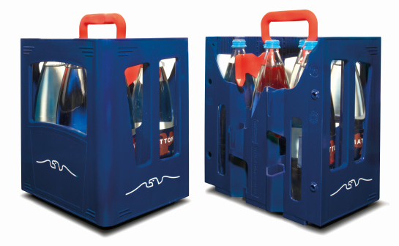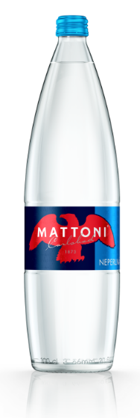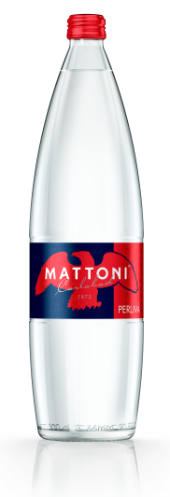

Cena litrové lahve Mattoni: 16,90 Kč

Záloha na jednu lahev: 5 Kč

Záloha na celou přepravku: 100 Kč

Záloha na polovinu přepravky: 50 Kč

*\*Průzkum Médea Research na reprezentativním vzorku 507 respondentů 18+ metodou CAWI, březen 2022*

**O minerální vodě Mattoni**

Mattoni je ikonická značka neodmyslitelně spojená s motivem orla již od roku 1873. Přírodní středně mineralizovaná minerální voda s vyváženým poměrem draslíku, hořčíku a vápníku, které jsou nezbytné pro lidské zdraví. Rodí se v hloubce 125 až 230 metrů v panenské přírodě u Karlových Varů. Jedinečná poloha na rozhraní Krušných a Doupovských hor jí dává její nezaměnitelnou chuť. K dostání je v přírodní neperlivé, jemně perlivé i perlivé variantě a nabízí širokou nabídku ochucených variant. Více na www.mattoni.cz

**O Mattoni 1873**

Mattoni 1873, skupina kolem mateřské společnosti Mattoni 1873 a. s. (dříve Karlovarské minerální vody, a. s.), je největším distributorem nealkoholických nápojů ve střední Evropě, s kořeny sahajícími do roku 1873 a ke karlovarskému rodákovi Heinrichu Mattonimu. Současnou podobu získala skupina v 90. letech díky výrazným investicím italské rodiny Pasquale.

Své produkty Mattoni 1873 vyváží do téměř 20 zemí světa a vlastní zahraniční značky minerálních vod v Rakousku, Maďarsku a Srbsku. V Bulharsku, Slovensku a Maďarsku je výhradním výrobcem a distributorem nealkoholických nápojů značek firmy PepsiCo. Ve všech zemích, kde skupina operuje, zaměstnává na 3 200 zaměstnanců.

**Kontakt pro media:**

Andrea Brožová, PR manažer skupiny Mattoni 1873

[Andrea.brozova@mattoni.cz](mailto:Andrea.brozova@mattoni.cz)

721 150 737